ВЕЛИЧИНА

Расставь шарфики по порядку, начиная с самого короткого
и заканчивая самым длинным


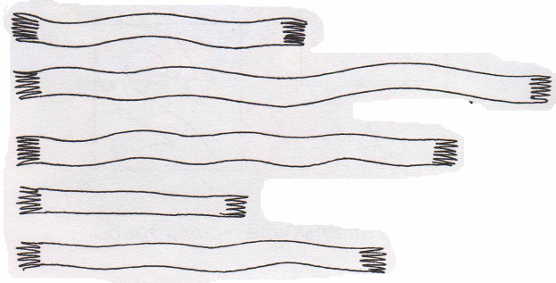

Расставь цифры по порядку, начав с самого высокого цветка
и закончив самым низким

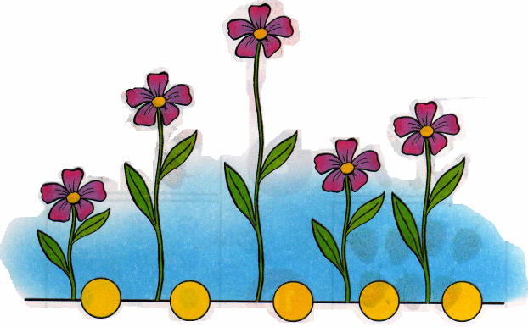

Подготовительная к школе группа

ОРИЕНТИРОВКА В ПРОСТРАНСТВЕ
Составь рассказ по картинке, используя слова
На, над, под, в, рядом, за, около
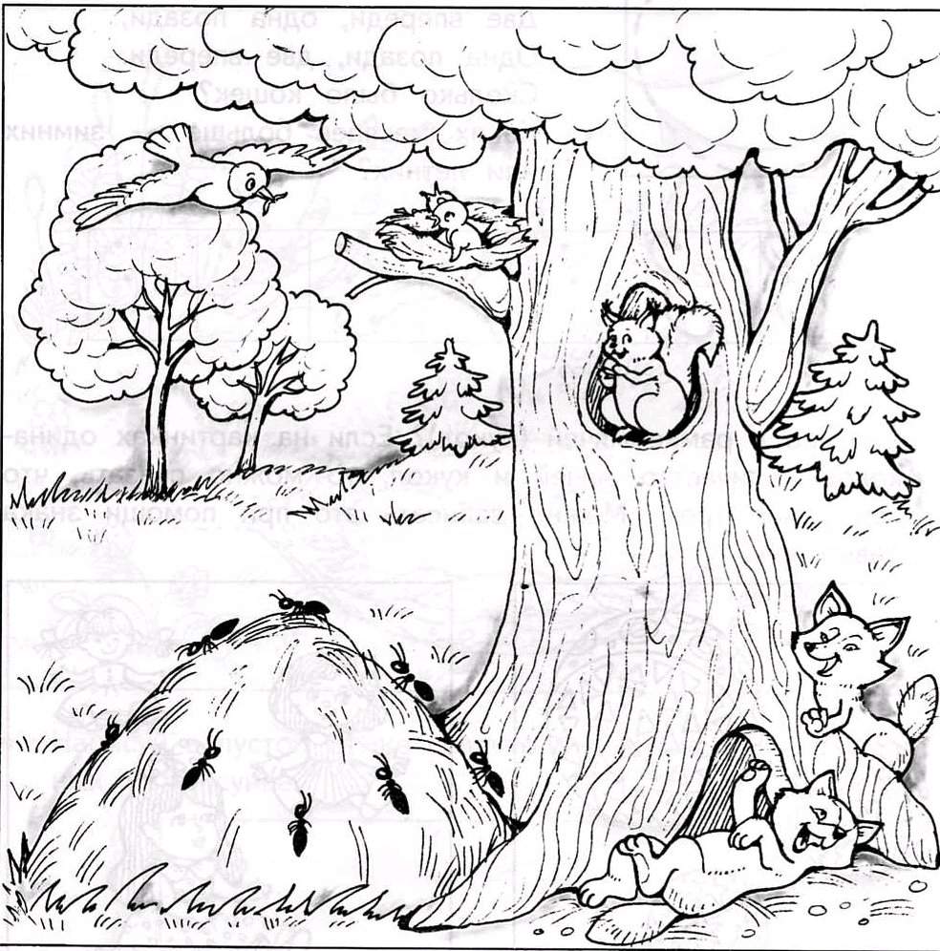

Расскажи, как расположены элементы узора на карточке
(в центре, в левом нижнем углу и т. д.)

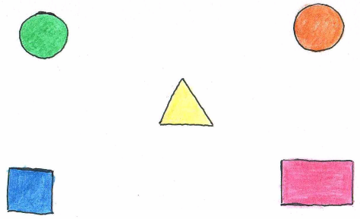
Подготовительная к школе группа

